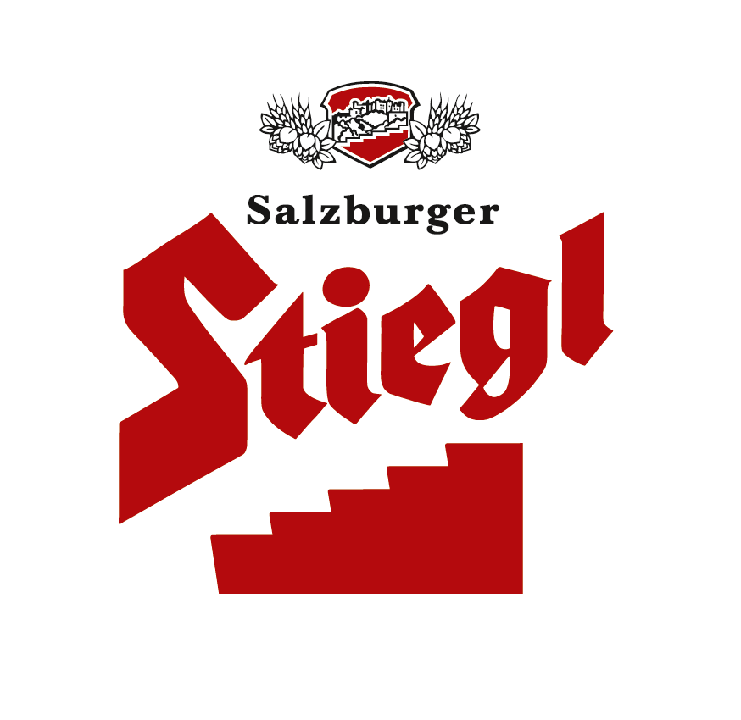
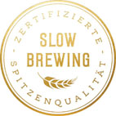
Presseinformation!

➲ Neues Stiegl-Hausbier: „Milchstraße“
 Milk Stout aus 100 Prozent biologischen Zutaten
➲ Saisonaler Biergenuss: Erhältlich ab 1. Jänner bis 28. Februar 2019
 Stiegl-Hausbiere 2019: Neues Etikettendesign und neues Glas

Stiegl-Hausbier „Milchstraße“:
Ein Milk Stout für den 7. Himmel des Geschmacks

Mit Jahresbeginn 2019 startet Stiegl mit der nächsten Serie saisonaler Hausbiere und präsentiert ab Jänner ein Kreativbier mit dem verlockenden Namen „Milchstraße“. Die 2019er Interpretation des Milk Stouts – gebraut in den Sudkesseln der Stiegl-Hausbrauerei – wird bei Biergenießern für himmlische Geschmackserlebnisse sorgen, denn es verwöhnt die Sinne mit Aromen von Kakao, Milchschokolade und Karamell.

Das tiefschwarze, fast lichtundurchlässige Kreativbier besticht mit einer cremigen, beigen Schaumhaube. „Unsere ‚Milchstraße‘, die mit Chocolate Malz aus Laufener Landweizen, getoastetem Schwarzhafer und Milchzucker gebraut wird, betört mit einem lieblich süßen und zugleich vollmundigen Geschmack und klingt mit einem Hauch dunkler Trockenfrüchte am Gaumen aus“, beschreibt Stiegl-Kreativbraumeister Markus Trinker die samtige Bierspezialität. Am besten genießt man das Milk Stout zu süßen Köstlichkeiten wie Vanilledesserts, Nougatknödel, Topfenpalatschinken oder Pralinen. Es passt aber auch hervorragend zu Dörrpflaumen und würzigem Käse oder Brie.

Biergattung: Kreativbier, Spezialbier mit Milchzucker, Milk Stout
Alkoholgehalt: 6,0 % Vol.
Stammwürze: 15,6°
Zutaten: Wasser, BIO-Gerstenmalz, BIO-Hafer, BIO-Weizenmalz-, BIO-Milchzucker, BIO-Hopfen, Hefe
Bierpflege: Die „Milchstraße“- Milk Stout wird aus dem Stiegl-Hausbierglas getrunken. Die ideale Trinktemperatur liegt bei 7˚ bis 9˚ C.

Design Relaunch für Stiegl-Hausbiere
Die Stiegl-Hausbrauerei ist seit 1995 der Ort, wo mit fidelen Interpretationen alter Bierstile frische Geschmäcker entstehen – ganzjährige und laufend neue, saisonale Bier-Kreationen. Ab 2019 präsentieren sich die Kreativbiere aus der Stiegl-Hausbrauerei im frischen Gewand. Serviert werden die Bierspezialitäten ab sofort stilgerecht im neuen Becher-Glas, das von Stiegl-Biersommeliers ausgewählt und extra für die Hausbiere designt wurde.

Im Handel und in der Gastronomie erhältlich
Von 1. Jänner bis 28. Februar ist das Stiegl-Hausbier „Milchstraße“ im Stiegl-Braushop, im Stiegl-Getränkeshop Salzburg und online auf www.stiegl-shop.at sowie bei ausgewählten Partnern der Gastronomie und des Lebensmittelhandels in der 0,75-Liter-Einwegflasche erhältlich. In der Gastronomie kann man das neue Stiegl-Hausbier auch frisch gezapft vom Fass genießen.
2018-12-17

________________________

Bildtexte:

Pressebild 1: Das saisonale Stiegl-Hausbier „Milchstraße“ ist von 1. Jänner bis 28. Februar 2019 erhältlich.

Pressebild 2: Das neue Glas in Becherform wurde eigens für die Stiegl-Hausbiere entworfen.

Bildnachweis (2): Stiegl / Abdruck honorarfrei!

Rückfragen richten Sie bitte an:

Stiegl-Pressestelle, Mag. Angelika Spechtler

Picker PR – talk about taste, Tel. 0662-841187-0, E-Mail office@picker-pr.at, www.picker-pr.at

